LA CARTOGRAPHIE
UN BON SUPPORT POUR EDUQUER A L’ECOMOBILITE

CONTEXTE

Le Plan de Protection de l’Atmosphère (PPA) de l’ex-région Nord-Pas-de-Calais a approuvé, par arrêté préfectoral en mars 2014, un certain nombre de mesures visant à améliorer la qualité de l’air et par conséquent la santé des habitants.
Parmi ces mesures, les collèges et lycées de plus de 250 personnes (salariés et élèves) sont tenus de mettre en œuvre un Plan de Déplacement d’Etablissement Scolaire (PDES)*.
L’objectif d’un PDES est de réaliser un diagnostic concerté de la mobilité et de l’accessibilité de l’établissement scolaire qui servira de support à des actions encourageant la mobilité douce pour les trajets domicile-école.

LES DONNES CARTORAPHIQUES INTERESSANTES A EXPLOITER
La cartographie peut être intéressante à utiliser avec les élèves lors de plusieurs étapes d’un PDES :
- Lors du diagnostic mobilité, il convient de repérer les habitudes de mobilité des élèves. On peut ainsi demander aux élèves de tracer leurs itinéraires quotidiens pour venir jusqu’au collège (à pied, à vélo ou à trottinette), ce qui permettra de faire ressortir les itinéraires les plus empruntés
- Pour communiquer sur les itinéraires possibles à vélo, on peut solliciter les élèves qui viennent déjà à vélo et leur demander d’indiquer leurs itinéraires. Ce travail peut déboucher sur une carte des itinéraires conseillés allant du collège vers les communes alentour qui sera basé sur l’avis des cyclistes réguliers. La carte devient alors un outil de communication vers les autres élèves et vers les parents.
- Pour améliorer l’accessibilité du collège en mobilité active, on peut demander aux élèves de pointer les « points durs » sur leur trajet quotidien, c’est-à-dire les endroits qui, d’après eux, nécessite un traitement de la part de la collectivité pour sécuriser les trajets. Ce travail peut faire l’objet d’une remise officielle auprès de la mairie pour remonter les idées des élèves pour améliorer l’écomobilité. Voir le travail mené par le collège Paul Eluard de Cysoing : http://www.ecomobilite.org/IMG/pdf/fbp_le_chemin_des_ecoliers_cysoing.pdf

COMMENT S’Y PRENDRE ?
Il est recommandé de débuter le travail cartographique assez tôt dans l’année scolaire.
On peut travailler avec les élèves par groupes ou classes entières mais aussi en ciblant une catégorie d’élèves comme par exemple les élèves qui viennent déjà à vélo.

UMAP (https://umap.openstreetmap.fr/fr/) peut être le bon outil cartographique à utiliser. Il est accessible aux non spécialistes et permet de créer et superposer des cartes personnalisées avec plusieurs couches de données avec des codes couleurs.
L’ADAV peut vous aider à paramétrer votre carte avant d’en faire un support de travail avec vos élèves.

*Pour en savoir plus sur les PDES, consultez la boîte à outils réalisée par le Crem :
http://www.ecomobilite.org/Boite-a-outils-PDES

GERER UNE CARTE UMAP : MODE D’EMPLOI

CREATION D’UNE CARTE*
*Si vous éprouver des difficultés lors de cette étape, vous pouvez prendre contact avec l’ADAV afin que l’on vous configure une carte : carto@droitauvelo.org
Pour créer votre projet de cartographie, rendez vous sur le site https://umap.openstreetmap.fr/fr/.
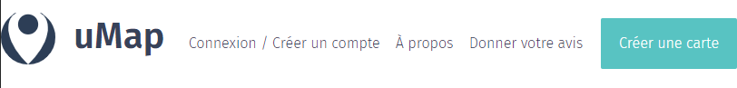
Principaux onglets de Umap
Deux choix s’offrent à vous : soit vous créez un compte, puis vous créer une carte ; soit vous créez directement une carte, sans compte.
Nous vous conseillons fortement de vous créer un compte afin de garder le contrôle de votre carte.

Créer un compte UMAP et une carte
La création d’un compte passe par le fait que vous aillez déjà l’un de ces comptes : Github, Bitbucket, twitter, openstreetmap.
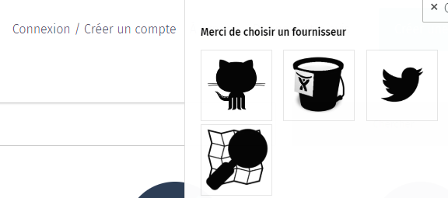
Création d'un compte, via d'autres sites
Une fois l’un de ces sites choisi (duquel vous avez déjà un compte), ce dernier va accorder l’autorisation à Umap de vous connecter.
Une fois connectés sur Umap, vous aurez accès à l’onglet « vos cartes » qui centralisent l’ensemble des cartes que vous pourrez créer.

Créer une carte sans compte UMAP
Cliquez directement sur « Créer une carte ».
Arrivés sur la carte, vous pouvez lui donner un nom « nommer la carte » et l’enregistrer, bouton en haut à droite. A ce moment là, un texte en anglais apparait :
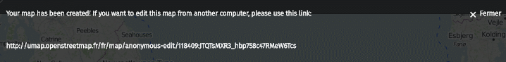
Le lien de modification à sauvegarder, si vous n'avez pas créer de compte Umap
Ce texte indique que vous venez de créer une carte anonyme, c’est à dire associée à aucun compte, et que pour lamodifier, vous devez utiliser ce lien.
Vous avez ainsi deux liens à sauvegarder : ce lien dit « secret », permettant la modification, et le lien de visualisation, présent dans votre navigateur.

CONFIFURATION DE LA CARTE
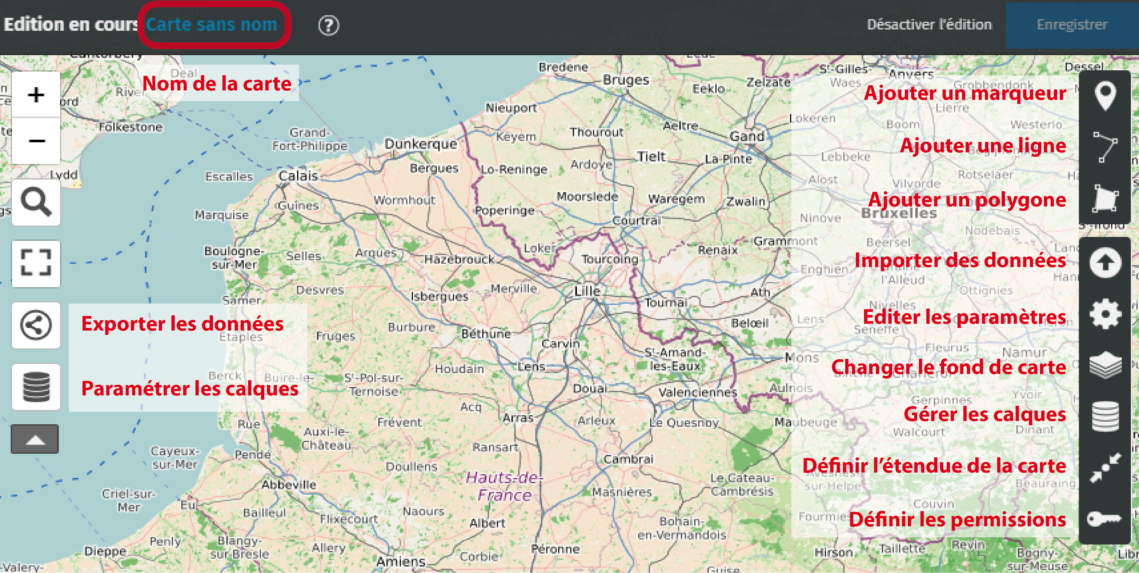
Présentation de 'l’interface d'une carte Umap
Lorsque vous êtes en mode édition de la carte, voici les différents onglets et leurs fonctions. Voici les premières actions à faire pour configurer votre carte :
Nommer la carte
Ajoutez un nom à votre carte, puis enregistrez-la.
Définir l’emprise de la carte.
Zoomer sur le périmètre de votre zone d’étude puis enregistrer la carte, pour que ce niveau de zoom apparaisse toujours.

Changer le fond de carte
De multiple fond de carte sont disponible, dont un fond de carte représentant les aménagements cyclables, inscrits dans Openstreetmap.
Dans l’onglet « Changer le fond de carte » chercher la carte OSM Opencyclemap
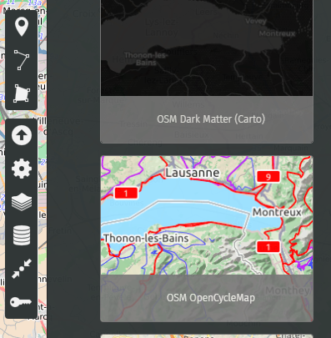
Choix des fonds de cartes

Ajouter un marqueur sur votre établissement.
Cliquer sur « Ajouter un marqueur », ajouter un point sur l’établissement, puis nommer le. Vous pouvez également ajouter des éléments supplémentaires dans la description.
Remarque : vous pouvez définir dans quel calque mettre le point, ce que nous allons voir plus en détail.
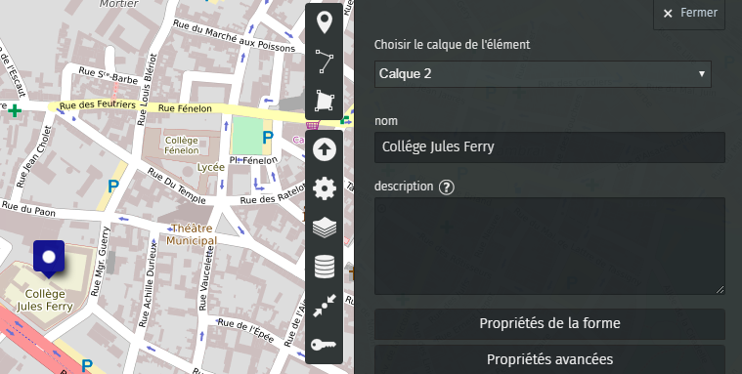
Création d'un point

Gérer les calques
Afin de recueillir différentes informations sur cette carte collaborative, nous vous conseillons de définir plusieurs calques sur votre carte afin de pouvoir les classer et de faciliter leur représentation.
Ainsi, lorsque les contributeurs ajouterons une modification, ils pourront le faire dans l’une des catégories que vous allez créer, par exemple :
- Etablissement
- Itinéraire quotidien à vélo
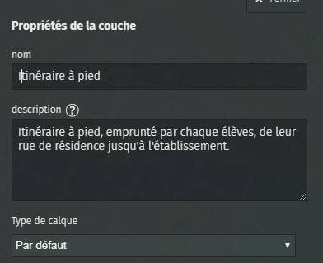
- Itinéraire quotidien à pied
- Points durs
- …
Pour créer et gérer les claques, rendez vous l’onglet gérer les calques. Cliquer sur « ajouter un calque ». Décrivez votre calque en fonction de l’information que vous souhaitez voir apparaitre.
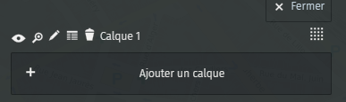
Création d'un calque
Onglet gérer les calques

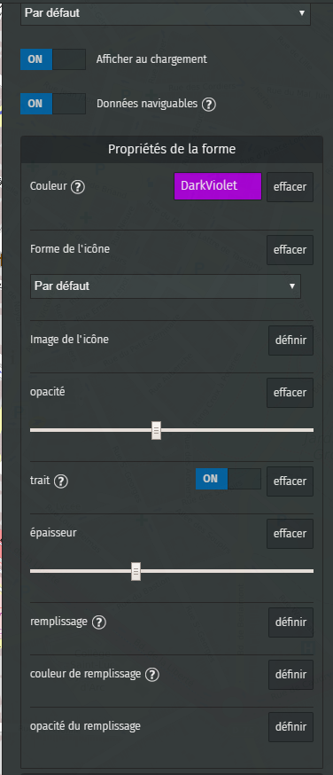
Modifier l’apparence des éléments.

Puis vous pouvez régler la représentation de l’objet dans les onglets « propriété de la forme » et « propriété avancé ». Ici le tracé des itinéraires à pieds sont définis en violet, avec une transparence et une épaisseur.
Dans « propriété avancé » vous pouvez ajouter des tirets, ici en ajoutant 20.

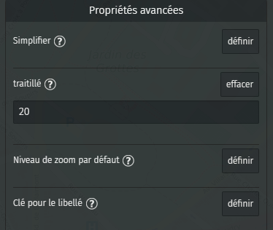

Propriété avancées d'un calque
Propriété de la forme d'un calque

Lorsque vous souhaitez remodifier les calques, il vous suffit de cliquer que le crayon à coté de son nom :
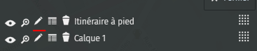
Modifier les propriétés d'un calque
Vous pouvez ainsi renommer l’onglet « claque 1 » dans lequel vous avez pointé l’établissement.

Définir les permissions
Afin que tout le monde puisse contribuer à votre carte lors de votre enquéte, vous devez remplacer « seul le créateur peut modifier » par « tout le monde peut modifier ».
Le lien url de la carte présent dans votre navigateur apparaitra à tous avec le crayon d’édition.
Si vous étes plusieurs à avoir ouvert un compte Umap et à gérer cette enquéte, vous pouvez chercher le pseudonime de ces personnes dans l’onglet « Editeur s».
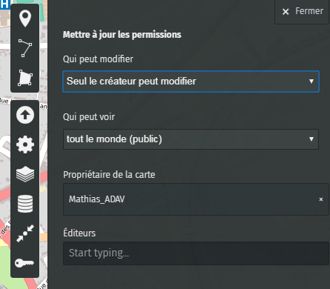
Onglet « définir les permissions »

Faire des sauvegardes
Il est toujours bon de sauvegarder régulièrement les éléments de la carte, au cas où ces derniers seraient modifiés ou supprimer accidentellement.
Dans « exporter les données » à gauche de l’écran, aller dans l’onglet « télécharger les donnes complètes de la carte ».
Si vous devez charger une version antérieure de la carte, allez dans l’onglet Importer les données à gauche de l’écran.
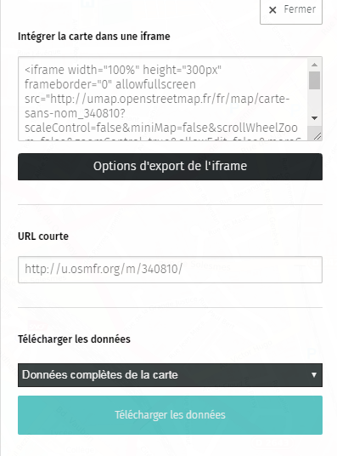
Sélectionnez le fichier. Choisissez le format « umap ». Remplacez le contenu du calque.

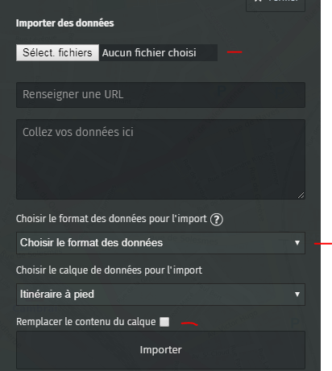
Importer la sauvegarde de la carte
Faire une sauvegarde : exporter les données de la carte
CONTRIBUER A LA CARTE PAR ETAPES
- Ouvrir le lien de la carte
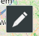
- Une fois sur la carte, cliquer sur le crayon
- Ajouter une ligne et tracer un itinéraire

- Une fois tracé, choisir le bon calque
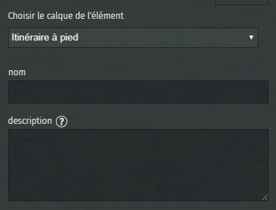
- Ajouter un nom et une description, si besoin

- Enregistrer les modifications

